Zygote深入分析
Zygote是一个简单的C/S结构，其它进程作为客户端向Zygote进程发出“孵化”请求，Zygote接收到命令就“孵化”出一个Activity进程来。
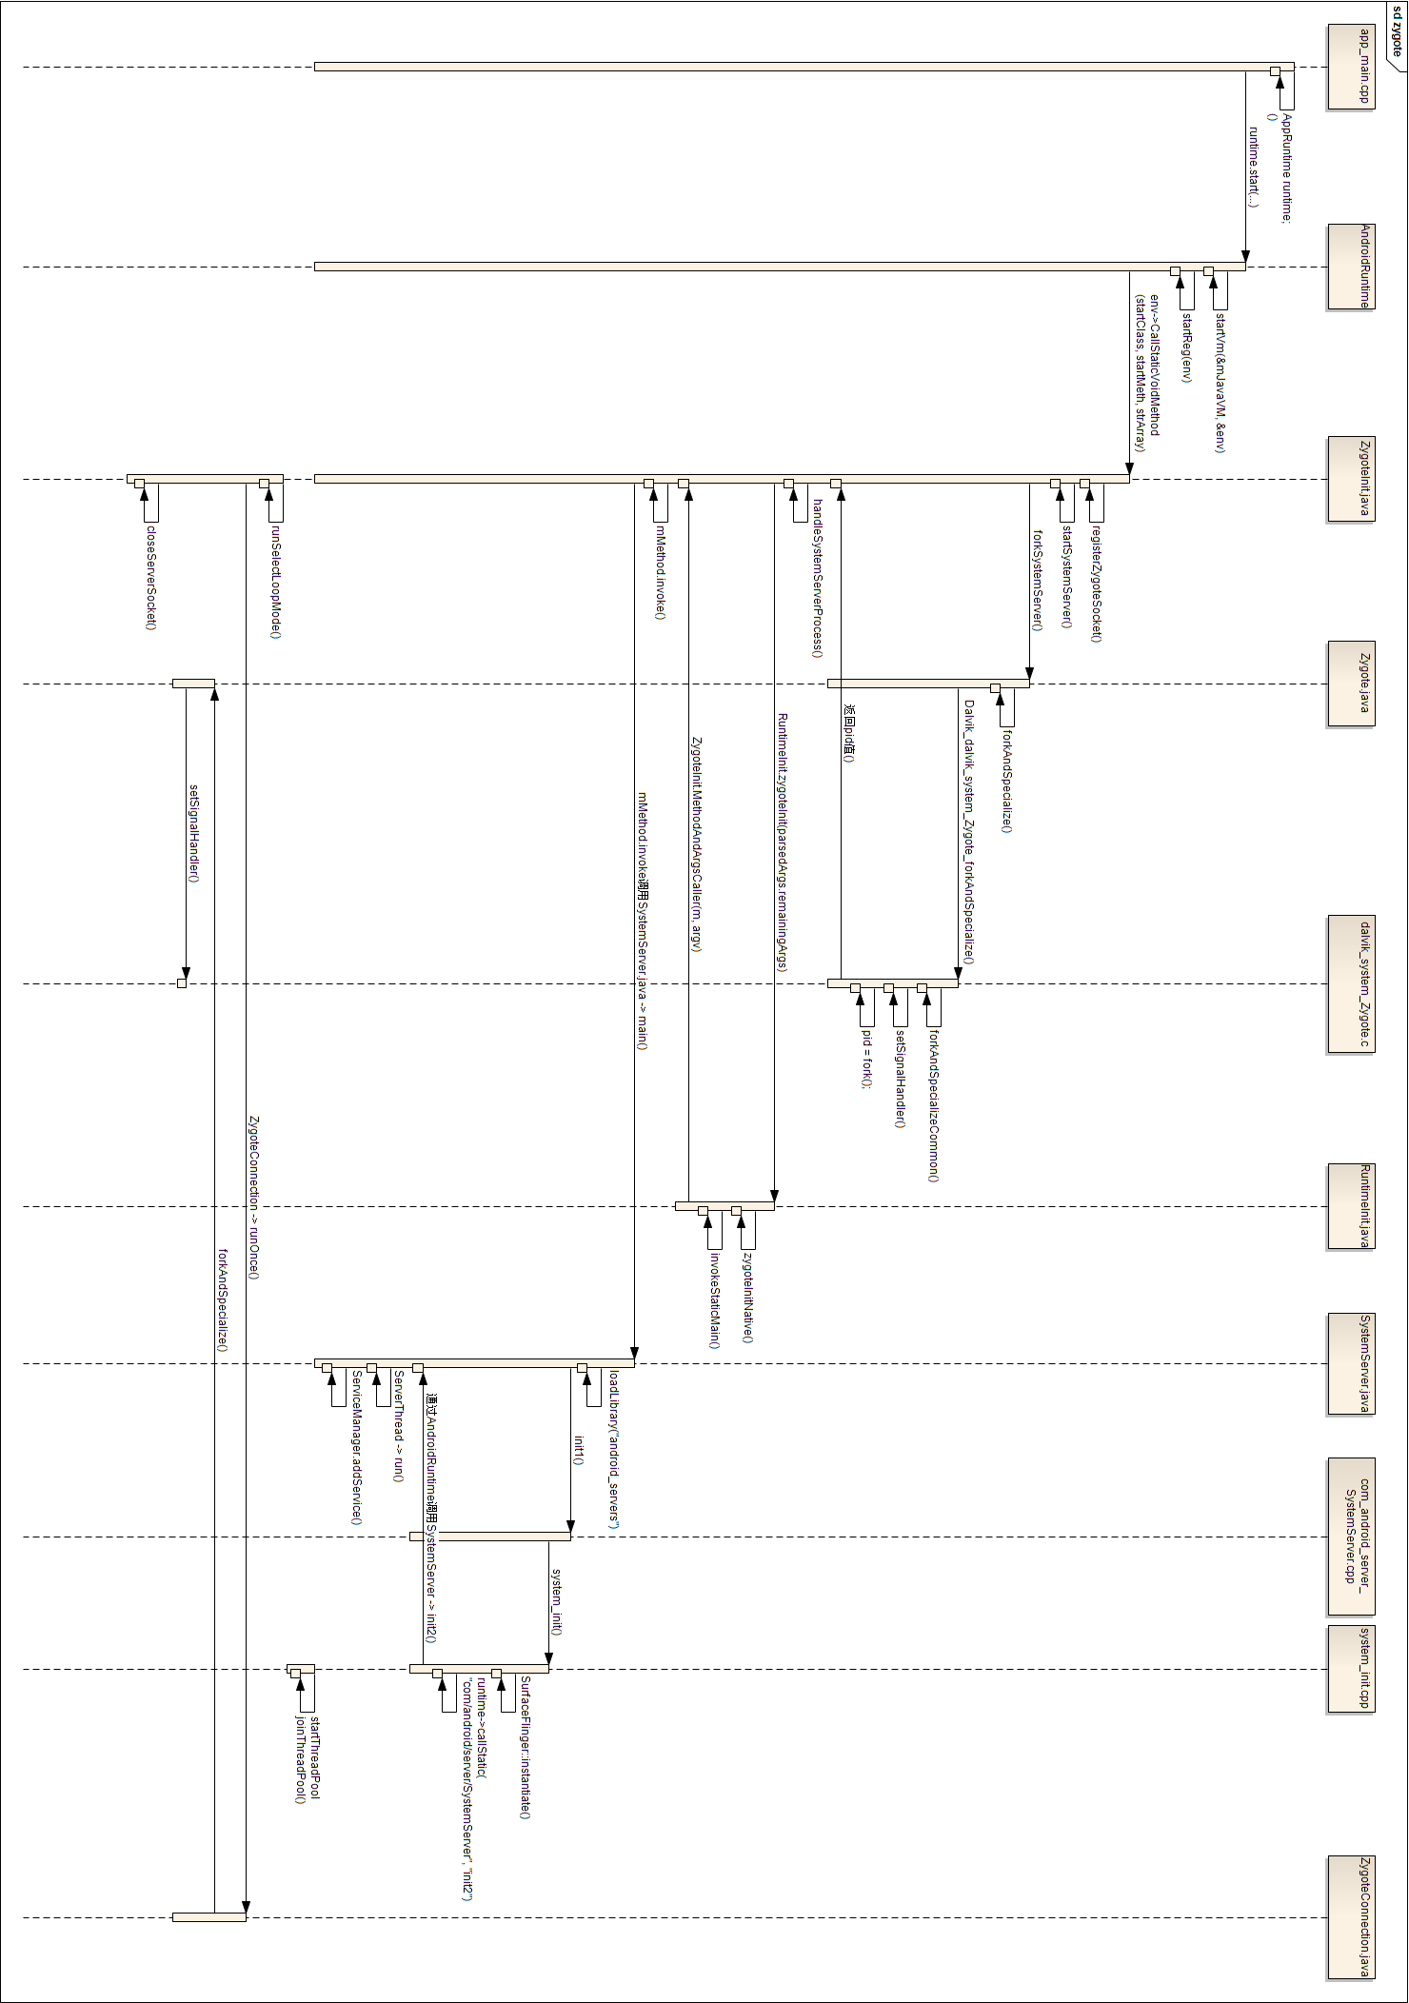
Zygote系统代码结构：
Zygote.java @dalvik/libcore/dalvik/src/main/java/dalvik/system/Zygote.java
提供访问Dalvik “Zygote”的接口，主要是包装Linux系统的fork，用来建立新的VM实例进程。
ZygoteConnetction.java @frameworks/base/core/java/com/android/internal/os/ZygoteConnection.java
Zygote的套接口连接管理及其参数解析。其他Activity请求建立进程通过套接口发送命令给Zygote。
ZygoteInit.java @frameworks/base/core/java/com/android/internal/os/ZygoteInit.java
Zygote的main函数入口，主要用来处理整个Zygote流程。

Android中没有具体应用程序的入口，都是通过启动Activity来启动相关的Android应用，而这个Android应用则对应着linux进程，Activity便Host在这个应用程序之上。也就是说，运行一个apk，系统只会fork()一个进程，这刚好与我们每个AndroidManifest.xml中只能有一个<application>标签相对应。

下面对几个比较重要的部分做具体说明：
- 主进程：runSelectLoopMode()
这个是在SystemServer被创建之后，系统会进入到这个循环中，等待接受新的连接，处理相应命令。

- ServiceManager：
主要代码结构：
ServiceManager.java @frameworks/base/core/java/android/os/ServiceManager.java
IServiceManager.java @frameworks/base/core/java/android/os/IServiceManager.java
ServiceManagerNative.java @frameworks/base/core/java/android/os/ServiceManagerNative.java

IBinder.java @frameworks/base/core/java/android/os/IBinder.java
Binder.java @ frameworks/base/core/java/android/os/Binder.java
android_util_Binder.cpp @frameworks/base/core/jni/android_util_Binder.cpp
RefBase.cpp @frameworks/base/libs/utils/RefBase.cpp

ServiceManager通过ServiceManagerNative.asInterface(BinderInternal.getContextObject())与IServiceManager接口建立联系，而ServiceManagerNative又是对IServiceManager的实现。这样三者就建立起了联系。

  - ServiceManager.java
public final class ServiceManager主要方法：
// 返回一个IServiceManager接口
getIServiceManager()
// 返回指定名字的服务，返回类型为IBinder
getService(String name)
// 添加一个新服务
addService(String name, IBinder service)
// 返回一个已经存在的服务，与getService的区别待查
checkService(String name)
// 返回当前服务列表
listServices()
// 未知
initServiceCache(Map<String, IBinder> cache)

  - ServiceManagerNative.java
主要方法：
public ServiceManagerNative()
{
attachInterface(this, descriptor); @Binder.java
}

asInterface(IBinder obj)

onTransact(int code, Parcel data, Parcel reply, int flags)

  - TBD

- Binder.java

- TBD

